

ZASADY ROZDZIAŁU ŚRODKÓW FINANSOWYCH PROGRAMU ERASMUS+
W POLITECHNICE KOSZALIŃSKIEJ
KOD ERASMUS: PL KOSZALI01
Przyznanych w ramach umowy nr 2025-1-PL01-KA171-HED-000321668 na lata 2025-2027 przez Narodową Agencję Erasmus+ i Europejski Korpus Solidarności na działania typu:

SMS – przyjazdy studentów w celu studiowania

STA - wyjazdy i przyjazdy nauczycieli akademickich w celu prowadzenia zajęć dydaktycznych

Środki finansowe w ramach ww. umowy podlegają ścisłej kontroli i rozdziałowi według zadań sprecyzowanych w umowie.
- Ogólna kwota przyznana Politechnice Koszalińskiej z Narodowej Agencji Programu Erasmus+ i Europejskiego Korpusu Solidarności z przeznaczeniem na wyjazdy i przyjazdy STA oraz przyjazdy SMS to 21422 EUR, w tym na wsparcie indywidualne: 11840 EUR, na podróż: 5582 EUR oraz wsparcie organizacyjne: 4000 EUR.
- W ramach umowy planuje się realizację 2 wyjazdów kadry dydaktycznej (3364 EUR), w tym na wsparcie indywidualne: 2660 EUR, na podróż: 704 EUR. Planuje się również realizację 5 przyjazdów kadry dydaktycznej (9663 EUR), w tym na wsparcie indywidualne: 5180 EUR, na podróż: 4483 EUR oraz 1 przyjazd studenta w celu studiowania (4395 EUR), z uwzględnieniem wsparcia indywidualnego: 4000 EUR, na podróż: 395 EUR.
- Wyżej wskazane liczby mają charakter szacunkowy.
Działania w ramach kategorii STA:
  - Wyjazdy z Polski do Kosowa: 1639 EUR (planuje się realizację 1 mobilności)
ryczałt na podróż: 309 EUR, ryczałt na wsparcie indywidualne 1330 EUR
  - Wyjazdy z Polski do Armenii: 1725 EUR (planuje się realizację 1 mobilności)
ryczałt na podróż: 395 EUR, ryczałt na wsparcie indywidualne 1330 EUR
  - Przyjazdy z Kuby do Polski: 2771 EUR (planuje się realizację 1 mobilności)
ryczałt na podróż: 1735 EUR, ryczałt na wsparcie indywidualne: 1036 EUR
  - Przyjazdy z Meksyku do Polski: 2771 EUR (planuje się realizację 1 mobilności)
ryczałt na podróż: 1735 EUR, ryczałt na wsparcie indywidualne: 1036 EUR
  - Przyjazdy z Azerbejdżanu do Polski: 1431 EUR (planuje się realizację 1 mobilności)
ryczałt na podróż: 395 EUR, ryczałt na wsparcie indywidualne: 1036 EUR
  - Przyjazdy z Kosowa do Polski: 2690 EUR (planuje się realizację 2 mobilności)
ryczałt na podróż: 618 EUR, ryczałt na wsparcie indywidualne: 2072 EUR

Działania w ramach kategorii SMS:
  - Przyjazdy z Armenii do Polski: 4395 EUR (planuje się realizację 1 mobilności)
ryczałt na podróż: 395 EUR, ryczałt na wsparcie indywidualne: 4000 EUR.

- Podział przyznanych środków na 36 miesięcy przeznaczonych na finansowanie przyjazdów studentów na studia (SMS) i wyjazdów oraz przyjazdów kadry dydaktycznej (STA) odbywa się zgodnie z zasadami określonymi w „Przewodnik po programie Erasmus+” oraz w umowie finansowej zawartej pomiędzy Politechniką Koszalińską a Narodową Agencją Programu Erasmus+ i Europejskim Korpusem Solidarności. Stawki ustalone przez Agencję Narodową pozostają stałe dla całego projektu mobilności.
- Stypendium ustala się zgodnie z obowiązującymi stawkami jednostkowymi programu Erasmus+ dla akcji KA171 2025, określonymi przez Narodową Agencję (Załącznik nr 3 do umowy finansowej).
- Stypendium obejmuje wsparcie indywidualne: na czas mobilności (stawki dzienne dla pracowników, stawki miesięczne dla studentów) i na dni podróży (tabela 1), wsparcie kosztów podróży (tabela 2).
- Podstawę naliczenia stypendium w przypadku działań SMS stanowi okres pobytu w uczelni przyjmującej (Politechnika Koszalińska), potwierdzony w liście akceptacyjnym, dni w podróży, a także ryczałt na koszty podróży, ustalany w oparciu o odległość między instytucją wysyłającą a przyjmującą. Stypendium przysługuje studentom zakwalifikowanym na wyjazd Erasmus+ w ramach niniejszej umowy na realizację studiów w uczelni przyjmującej (Politechnika Koszalińska) na okres nie dłuższy niż jeden semestr. Dodatkowo przyznawane jest wsparcie finansowe studentom spełniającym kryteria osób z mniejszymi szansami. W przypadku wystąpienia wyjątkowej sytuacji, każda sprawa uczestnika będzie rozpatrywana indywidualnie.
- Stypendium przysługuje pracownikom zakwalifikowanym na wyjazd Erasmus+ w ramach niniejszej umowy na realizację działań STA w uczelni przyjmującej oraz uczestnikom przyjeżdżającym na Politechnikę Koszalińską z uczelni partnerskich na realizację działań STA, na okres nie dłuższy niż 5 dni.
- Wartość stypendium wyrażona jest w kwocie brutto.

Definicja „osób z mniejszymi szansami” obejmuje:
- osoby znajdujące się w trudnej sytuacji materialnej, które mają prawo do otrzymywania stypendium socjalnego, określonego w art. 86 ust. 1 pkt 1 ustawy z dnia 20 lipca 2018 r. - Prawo o szkolnictwie wyższym i nauce (Dz.U. z późn. zm.) w semestrze zakończonym bezpośrednio przed wyjazdem do uczelni partnerskiej. Jako potwierdzenie student powinien przedłożyć w Biurze Mobilności Międzynarodowej kopię decyzji przyznającej stypendium socjalne,
- osoby niepełnosprawne z orzeczoną niepełnosprawnością, jako potwierdzenie powinny złożyć w Biurze Mobilności Międzynarodowej aktualne orzeczenie o stopniu niepełnosprawności. Osoby te mogą również ubiegać się o dodatkowe wsparcie finansowe w postaci dofinansowania rzeczywistych kosztów na podstawie osobnego wniosku składanego do Narodowej Agencji. Wniosek musi być przesłany do NA bezzwłocznie po zakwalifikowaniu uczestnika mobilności na wyjazd i nie później niż 5 tygodni przed wyjazdem uczestnika mobilności na stypendium,
- osoby posiadające dzieci, które do pierwszego dnia mobilności nie ukończyły 8. roku życia, jako potwierdzenie powinny przedłożyć w Biurze Mobilności Międzynarodowej akt urodzenia dziecka,
- osoby korzystające z prawa do azylu lub posiadające status uchodźcy w Polsce, jako potwierdzenie powinny przedłożyć w Biurze Mobilności Międzynarodowej oświadczenie o przyznanym prawie do azylu/statusie uchodźcy.

Tabela nr 1 - Wysokość stawek dla uczestników
 | Wsparcie indywidualne
Przyjazdy pracowników z Kuby, Azerbejdżanu, Kosowa, Meksyku do Polski (STA) | 148 € na dzień przy pobytach nie przekraczających  14 dni i 103.60 € na dzień od 15. dnia pobytu  Wyjazdy pracowników z Polski do krajów  partnerskich.
Wyjazdy pracowników z Polski do Kosowa, Armenii (STA) | 190 € na dzień przy pobytach nie przekraczających 14 dni i 133 € na dzień od 15. dnia pobytu.
Przyjazdy studentów z Armenii do Polski (SMS) | Stawka miesięcznego stypendium na koszty utrzymania wynosi 800 €.

Tabela nr 2 - Wsparcie kosztów podróży

 | Ryczałt na koszty podróży – kwoty
Odległość | Podróż z wykorzystaniem ekologicznych środków transportu „green travel” - wysokość stawki | Podróż bez wykorzystania ekologicznych środków transportu „podróż standardowa” - wysokość stawki
od 10 do 99 km: | 56 EUR na uczestnika | 28 EUR na uczestnika
od 100 do 499 km: | 285 EUR na uczestnika | 211 EUR na uczestnika
od 500 do 1 999 km: | 417 EUR na uczestnika | 309 EUR na uczestnika
od 2 000 do 2 999 km: | 535 EUR na uczestnika | 395 EUR na uczestnika
od 3 000 do 3 999 km: | 785 EUR na uczestnika | 580 EUR na uczestnika
od 4 000 do 7 999 km: | 1 188 EUR na uczestnika | 1 188 EUR na uczestnika
8 000 km lub więcej: | 1 735 EUR na uczestnika | 1 735 EUR na uczestnika
Uwaga! Kwot z kolumn „podróż standardowa” i „green travel” nie sumuje się.
W przypadku podróży na dystansie do 499 km uczestnicy powinni korzystać z niskoemisyjnych środków transportu.
Ekologiczne środki transportu „green travel” uznawane przez program Erasmus+ to: autobus, pociąg, rower, car-pooling - wspólna podróż osób na tej samej trasie, w tym samym celu (realizacja mobilności Erasmus+), samochodem jednego ze współpasażerów.
Podróż z wykorzystaniem ekologicznych środków transportu jest kwalifikowalny, jeżeli większość podróży w obie strony odbyto zrównoważonymi środkami transportu (pod względem przebytej odległości). „Green travel” nie jest opcją przyznawaną automatycznie. Przed wyjazdem/przyjazdem student/pracownik wnioskuje poprzez deklarację do PK o przyznanie zwiększonej kwoty ryczałtu na podróż przy użyciu ekologicznych środków transportu.
Uczestnicy są uprawnieni do otrzymania wsparcia indywidualnego na pokrycie kosztów utrzymania (dni na podróż) w czasie podróży przed rozpoczęciem mobilności i po jej zakończeniu:
- dla uczestników otrzymujących ryczałt na „podróż standardową” to maksymalnie wsparcie indywidualne na 2 dni podróży,
- dla uczestników otrzymujących ryczałt „green travel” to maksymalnie wsparcie indywidualne na 6 dni podróży.
Wsparcie wypłacane jest zgodnie ze stawkami ryczałtowymi określonymi w tabeli 1. W przypadku studenckiej mobilności długoterminowej miesięczną kwotę dofinansowania należy podzielić przez 30 dni w celu ustalenia stawki należnej za jeden dzień podróży.
- Stypendium dla pracowników przyjeżdżających do Koszalina zostanie wypłacone w całości po ich przyjeździe na Politechnikę Koszalińską. Stypendium dla pracowników wyjeżdżających zostanie wypłacone w całości przed wyjazdem do uczelni przyjmującej. W przypadku przyjazdów studentów 85% całkowitej kwoty stypendium zostanie wypłacone studentowi po przyjeździe na Politechnikę Koszalińską, 15% pozostałej kwoty zostanie wypłacone po wydaniu przez Politechnikę Koszalińską potwierdzenia pobytu oraz wypełnieniu przez studenta ankiety w systemie Erasmus+. Podstawą rozliczenia wyjazdu pracownika jest potwierdzenie pobytu wydanego przez instytucję przyjmującą oraz uzupełnienie ankiety online.
- Przedłużanie (w przypadku dostępnych środków) lub skracanie mobilności będzie rozpatrywane indywidualnie.
- W przypadku, gdy szacunkowa liczba wyjazdów określona z Narodową Agencją oraz środków przeznaczonych na te wyjazdy będzie wyższa niż liczba zakwalifikowanych uczestników oraz przeznaczonych im środków na uczelniach w Polsce, Kubie, Armenii, Azerbejdżanie, Kosowie oraz Meksyku zostaną ogłoszone kolejne nabory zgodnie z wewnętrznymi kryteriami rekrutacyjnymi. Politechnika Koszalińska nie przeprowadza odrębnej rekrutacji, a jedynie przyznaje środki zakwalifikowanym uczestnikom przez uczelnie partnerskie. Lista zakwalifikowanych uczestników jest przekazywana przez uczelnie wysyłające do Politechniki Koszalińskiej w celu dalszej realizacji mobilności.
- Dofinansowanie przeznaczone na wsparcie organizacyjne OS zostanie podzielone pomiędzy Politechnikę Koszalińską oraz Universidad Technologica de la Habana Jose Antonio Echeverria (Kuba), National Polytechnic University of Armenia (Armenia), University of Pristina (Kosowo), Universidad Tecnológica de Cancún (Meksyk), Azerbaijan Technical University (Azerbejdżan) na podstawie dwustronnego uzgodnienia w formie pisemnej. Środki zostaną przekazane wyłącznie w przypadku realizacji mobilności pomiędzy uczelniami, zgodnie z postanowieniami umowy.
- Dokładna kwota przyznanego stypendium, obliczona na podstawie zadeklarowanych dat pobytu z uwzględnieniem ewentualnych form dodatkowego wsparcia indywidualnego określonych w tabelach powyżej, a także wsparcia na koszty podróży, zostanie określona w umowie pomiędzy PK a uczestnikiem mobilności.
- Datą rozpoczęcia pobytu będzie pierwszy dzień, w jakim student musi być obecny w uczelni przyjmującej (pierwszy dzień zajęć zgodnie z kalendarzem akademickim Politechniki Koszalińskiej). Za datę zakończenia pobytu przyjmuje się ostatni dzień w którym student musi być obecny na Politechnice Koszalińskiej (przyjmuje się ostatni dzień sesji egzaminacyjnej).
- W przypadku otrzymania zwiększonego dofinansowania na koszty podróży „green travel” uczestnik do rozliczenia załącza oświadczenie, że większa część podróży w obie strony została zrealizowana niskoemisyjnymi środkami transportu, wraz z biletami stanowiącymi dowód odbycia podróży. W przypadku opcji „car-pooling” w ww. oświadczeniu powinna być dodana informacja o współdzieleniu samochodu z innymi uczestnikami.
- Rozdział subwencji pomiędzy uczelniami dokonuje Koordynator Projektu 2025-1-PL01-KA171-HED-000321668 Politechniki Koszalińskiej we współpracy z Koordynatorami na Universidad Technologica de la Habana Jose Antonio Echeverria (Kuba), National Polytechnic University of Armenia (Armenia), University of Pristina (Kosowo), Universidad Tecnológica de Cancún (Meksyk), Azerbaijan Technical University (Azerbejdżan).
- Selekcja kandydatów odbywa się na poziomie uczelni wysyłających, zgodnie z ich wewnętrznymi kryteriami rekrutacyjnymi. Politechnika Koszalińska nie przeprowadza odrębnej rekrutacji, a jedynie przyznaje środki zakwalifikowanym uczestnikom przez uczelnie partnerskie. Lista zakwalifikowanych uczestników jest przekazywana przez uczelnie wysyłające do Politechniki Koszalińskiej w celu dalszej realizacji mobilności.
- Listy rozdziału subwencji zatwierdza Prorektor ds. Kształcenia.
- Uczelnia zastrzega sobie prawo do wprowadzenia zmian w niniejszych zasadach w przypadku otrzymania nowych wytycznych z Narodowej Agencji Programu Erasmus+ i Europejskiego Korpusu Solidarności lub w sytuacjach wynikających z konieczności dostosowania do przepisów prawa krajowego lub unijnego.
- W sprawach nieuregulowanych niniejszym dokumentem zastosowanie mają postanowienia umowy finansowej zawartej pomiędzy uczelnią a Narodową Agencją Programu Erasmus+ i Europejskiego Korpusu Solidarności.
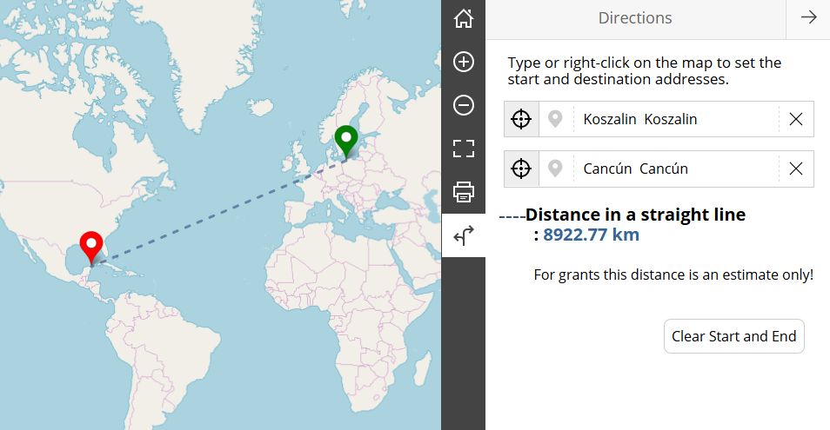

Rys. 1. Odległość Koszalin - Cancun (Meksyk) wg kalkulatora odległości Erasmus+

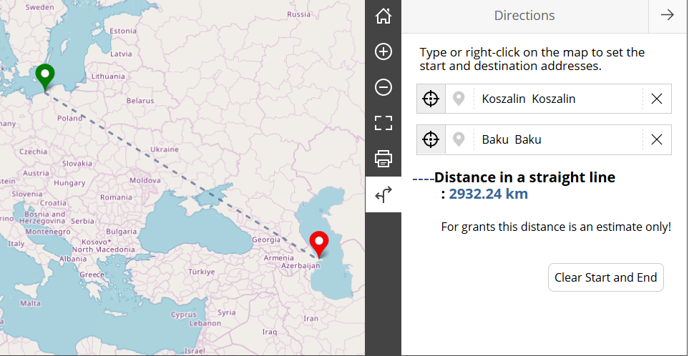

Rys. 2. Odległość Koszalin – Baku (Azerbejdżan) wg kalkulatora odległości Erasmus+
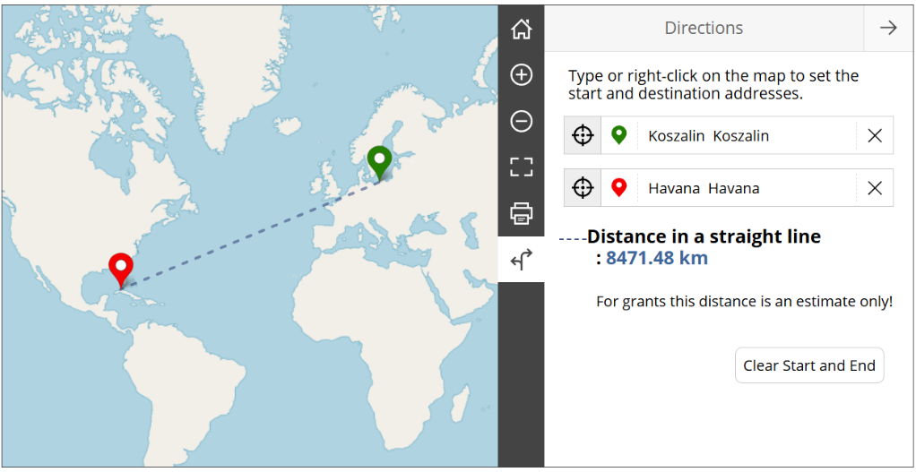

Rys. 3. Odległość Koszalin – Havana (Kuba) wg kalkulatora odległości Erasmus+

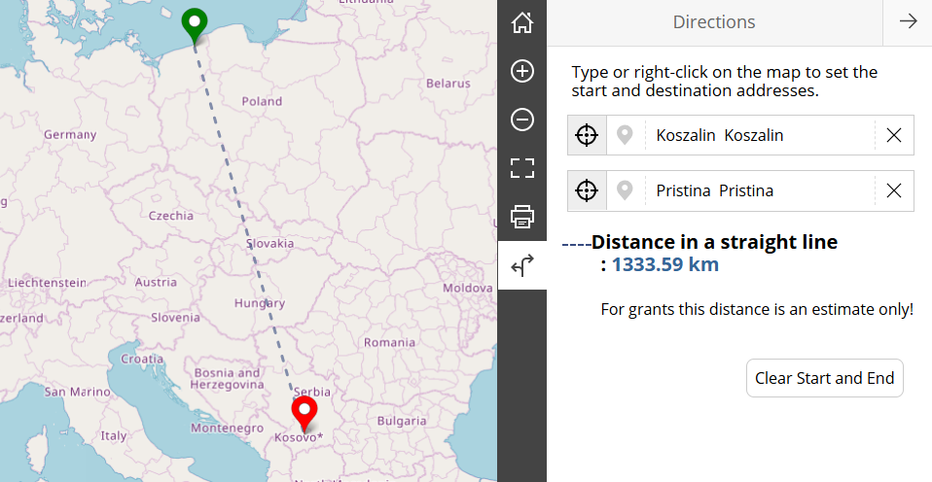

Rys. 4. Odległość Koszalin - Pristina (Kosowo) wg kalkulatora odległości Erasmus+
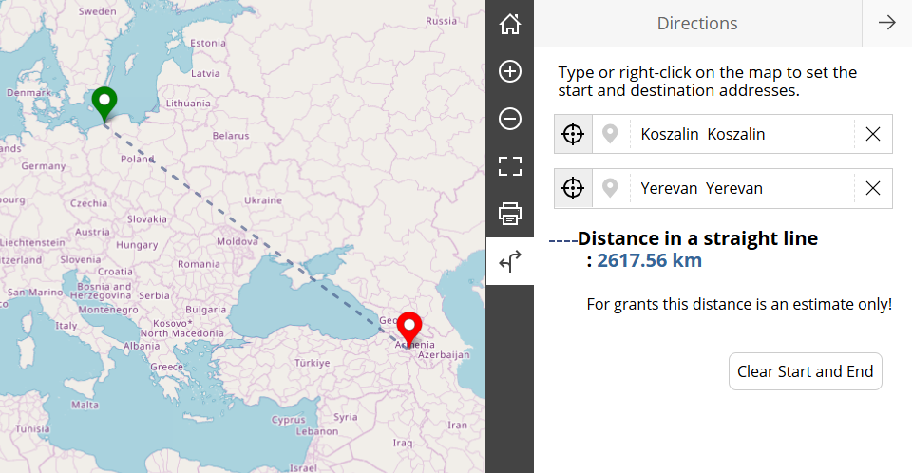
Rys. 5. Odległość Koszalin - Yerevan (Armenia) wg kalkulatora odległości Erasmus+

Koordynator Uczelniany Programu Erasmus+ Prorektor ds. Kształcenia

Koordynator Projektu KA171

Załącznik do umowy nr 3 – obowiązujące stawki KA171 2025: https://repo.tu.koszalin.pl/bmm/2023/2025/2025-zalacznik-3-stawki-ka131.pdf
Warunki przyznania dofinansowania wraz z wnioskiem dostępne są na stronie Narodowej Agencji Programu Erasmus+ i Europejskiego Korpusu Solidarności https://erasmusplus.org.pl/dla-beneficjentow/szkolnictwo-wyzsze/linki/umowy.
Kwota ryczałtu na podróż uzależniona od odległości dzielącej miejsce rozpoczęcia podróży i miejsce docelowe, została określona przez Komisję Europejską. W sposób domyślny przez miejsce rozpoczęcia podróży rozumie się miejsce, w którym ma siedzibę instytucja wysyłająca, a przez miejsce docelowe - miejsce, w którym ma siedzibę organizacja przyjmująca. Aby ustalić odpowiedni przedział odległości, beneficjent wskazuje odległość pokonywaną podczas podróży w jedną stronę, obliczoną za pomocą internetowego kalkulatora odległości dostępnego na stronie Komisji Europejskiej - https://erasmus-plus.ec.europa.eu/resources-and-tools/distance-calculator.
Ryczałt dofinansowania podróży w obie strony (do miejsca działania i z powrotem).

